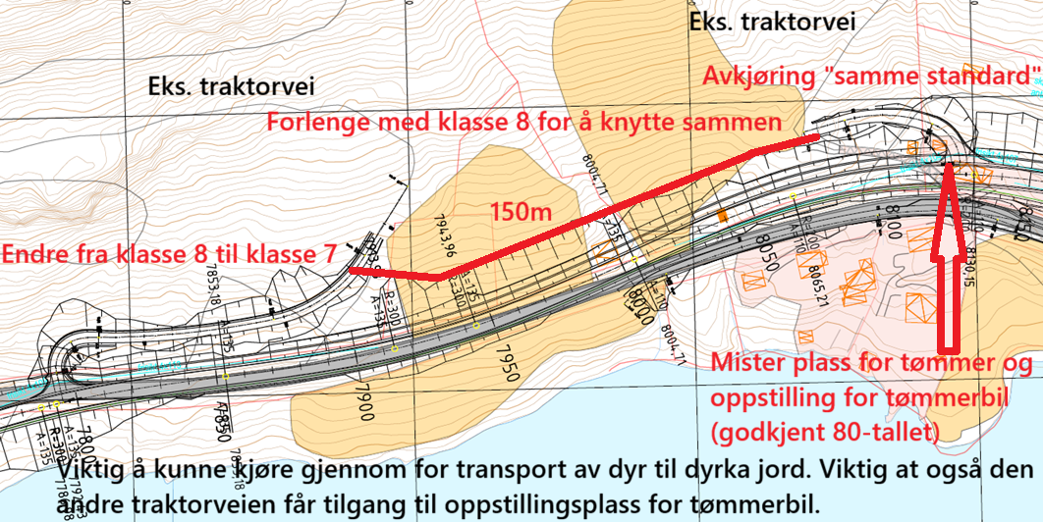
Grunneigarane sitt behov for gjennomkjøring og velteplass er ikkje vurdert og vekta, med fordeler ulemper i framlegget.

Det som er med i planen:
- Landbruksveg klass 8 i sør.
- Avkjøring samme standard som i dag i nord.
- Arondering for landbrukstraktor over jordet i nord, men "stopper" halveis sørover.

Det som trengst:
Øke standard til klasse 7, forlenge (rød strek) som går helt nord til avkjøring som har same standard som i dag.

Eg kan lage notat med endring av planbestemmelse (må inneholde skal), og markering på plankartet. Der er det bare stippla linje som angir området.



